1. требования к программе

1.1. Исходные Требования к программе
    - Требования к визуализации
1.1.1.1. Технология: Compose for Desktop (Kotlin).
1.1.1.2. Основные элементы
1.1.1.2.1. Холст для отображения графа
1.1.1.2.2. Панель управления
1.1.1.2.3. Таблица текущего состояния алгоритма
1.1.1.2.4. Текстовая область для пояснений шагов
1.1.2. Элементы управления графом
1.1.2.1. Кнопки:
1.1.2.1.1. «Вставить вершину»:
1.1.2.1.1.1. Добавляет вершину в место клика на холсте.
1.1.2.1.1.2. Автоматическое именование (A, B, C, …)
1.1.2.1.2. «Задать начальную вершину»:
1.1.2.1.2.1. Выбор стартовой вершины (выделяется желтым)
1.1.2.1.3. «Показать таблицу»:
1.1.2.1.3.1. Открывает/скрывает полную таблицу алгоритма
1.1.2.1.4. «Скачать граф»:
1.1.2.1.4.1. Сохранение графа в файл (формат JSON)
1.1.2.1.5. «Загрузить граф»:
1.1.2.1.5.1. Чтение графа из файла (формат JSON)
1.1.3. Элементы управления алгоритмом
1.1.3.1. Кнопки:
1.1.3.1.1. «Старт/Пауза»:
1.1.3.1.1.1. Запуск/приостановка пошаговой визуализации
1.1.3.1.1.2. При нажатии кнопки после создания графа, запускается визуализация алгоритма
1.1.3.1.1.3. При нажатии во время демонстрации алгоритма, он останавливается на текущем шаге
1.1.3.1.1.4. При нажатии во время паузы демонстрации алгоритма, он возобновляется с того же шага
1.1.3.1.2. Ползунок скорости:
1.1.3.1.2.1. Изменение скорости анимации (мс/шаг)
1.1.4. Визуализация графа
1.1.4.1. Цветовая схема:
1.1.4.1.1. Начальная вершина: желтый
1.1.4.1.2. Посещенные вершины: зеленый
1.1.4.1.3. Непосещенные: серый
1.1.4.2. Ребра:
1.1.4.2.1. Отображение весов рядом с ребрами
1.1.4.2.2. Выделение текущих ребер при обработке: синий
1.1.5. Таблица состояния
1.1.5.1. Строки:
1.1.5.1.1. Вершины (имена)
1.1.5.1.2. Текущий вес (до шага)
1.1.5.1.3. Новый вес (после шага)
1.1.6. Пояснения алгоритма
1.1.6.1. Выделение действия на конкретном шаге
1.1.6.1.1. «Выбрана следующая непосещенная вершина B»
1.1.6.1.2. «Обновлено расстояние до B»
1.1.7. Требования к вводу исходных данных
1.1.7.1. Задание графа:
1.1.7.1.1. Ручной ввод:
1.1.7.1.1.1. Клик по холсту для создания вершины
1.1.7.1.1.2. Клик по двум вершинам для создания ребра
1.1.7.1.1.3. Кнопка для создания вершины
1.1.7.1.2. Загрузка файла:
1.1.7.1.2.1. Формат: JSON
1.1.7.1.2.2. Отображение загруженного графа на холсте
1.1.8. Ограничения
1.1.8.1. Ограничения на граф:
1.1.8.1.1. Запрет отрицательных весов ребер
1.1.8.1.2. Запрет кратных ребер
1.1.8.1.3. Запрет петель
1.1.8.1.4. Ограничение на вес ребер:
1.1.8.1.4. Вес ребра – целое число от 1 до 999
1.1.8.1.5. Ограничение на количество вершин:
1.1.8.1.5. Число вершин – целое число от 2 до 15
1.1.8.1.5. При возникновении запретной ситуации выводить ошибку с пояснением
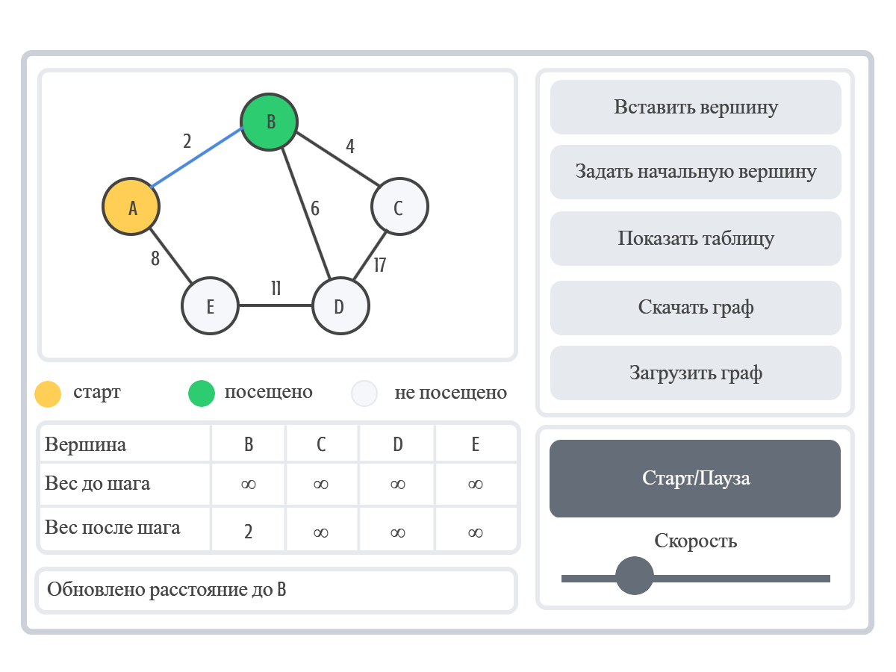
Рисунок 1 - Приблизительный дизайн приложения
1.1.9. План тестирования
1.1.9.1. Проверка корректности обработки ошибок:
1.1.9.1.1. В структуре графа:
1.1.9.1.1.1. Передается ребро с отрицательным весом
1.1.9.1.1.1.1. Ожидаемый результат – вывод ошибки с пояснением
1.1.9.1.1.2. Передается ребро с нецелым весом
1.1.9.1.1.2.1. Ожидаемый результат – вывод ошибки с пояснением
1.1.9.1.1.3. Передается ребро с большим весом (>999)
1.1.9.1.1.3.1. Ожидаемый результат – вывод ошибки с пояснением
1.1.9.1.1.4. Передается граф с большим количеством вершин (>15)
1.1.9.1.1.4.1. Ожидаемый результат – вывод ошибки с пояснением
1.1.9.1.1.5. Передаются кратные ребра
1.1.9.1.1.5.1. Ожидаемый результат – отображение первого ребра на месте с кратными ребрами
1.1.9.1.1.6. Передается петля
1.1.9.1.1.6.1. Ожидаемый результат – петля не отображена
1.1.9.1.1.2. В передаче файла:
1.1.9.1.1.2.1. Передается файл, не совпадающий с форматом JSON
1.1.9.1.1.2.1.1. Ожидаемый результат – вывод ошибки с пояснением
1.1.9.2. Проверка корректности работы интерфейса
1.1.9.2.1. Проверка работоспособности кнопок
1.1.9.2.2. Проверка работоспособности холста для работы с графами
1.1.9.3. Проверка работоспособности алгоритма
1.1.9.3.1. Проверка работоспособности на произвольном графе
1.1.9.3.2. Проверка работоспособности на графе с более чем одной компонентой связности
1.1.9.3.3. Проверка корректности выводимых комментариев алгоритма

2. План разработки и распределение ролей в бригаде

2.1. План разработки
Дата | Этап проекта | Реализованные возможности | Выполнено
25.06.25 | Согласование спецификации | Написание требований, плана тестирования.
28.06.25 | Сдача прототипа | Разработка интерфейса (кнопки для взаимодействия с графом и файлами, подключение холста, кнопки для работы с алгоритмом без его работы)
30.06.25 | Сдача версии 1 | Добавление поддержки алгоритма и его визуализация. Добавление обработки ошибок при неверных исходных данных. Добавление реализации кнопок взаимодействия с алгоритмом. Проведение тестирования.
02.07.25 | Сдача версии 2
04.07.25 | Сдача версии 3
04.07.25 | Сдача отчёта
 | Защита отчёта

2.2. Распределение ролей в бригаде
2.2.1. Реализация графического интерфейса:
2.2.1.1. Общий дизайн приложения и структура кода – Кунакова М.Р.
2.2.1.2. Написание кода для интерфейса приложения, работоспособности кнопок и ползунков – Деревягина А.П.
2.2.2. Реализация алгоритма Дейкстры, его связь с интерфейсом и тестирование – Потоцкий С.С.

